实 验 报 告
少年班学院 系 学号 PB24261886 姓名 陈明珠 （合作者：曾渝航）
化学反应速率与活化能
一、原始数据记录与处理

  - 浓度对化学反应速率的影响：

实 验 序 号 |  | I | II | III | IV | V
反 应 温 度 ( ℃ ) |  | 17.2℃
反应物的  起始浓度  (mol·dm^{–3}) | (NH₄)₂S₂O₈(aq) | 0.077 | 0.038 | 0.019 | 0.077 | 0.077
反应物的  起始浓度  (mol·dm^{–3}) | KI(aq) | 0.077 | 0.077 | 0.077 | 0.038 | 0.019
反应物的  起始浓度  (mol·dm^{–3}) | Na₂S₂O₃(aq) | 0.0015 | 0.0015 | 0.0015 | 0.0015 | 0.0015
反 应 时 间 Δ t(s) |  | 54 | 107 | 227 | 107 | 231
Δ [S₂O₈^{2–}] |  | 0.00075 | 0.00075 | 0.00075 | 0.00075 | 0.00075
ν = –Δ [S₂O₈^{2–}] / Δ t |  | 1.39×${10}^{-5}$ | 7.01×${10}^{-6}$ | 3.304×${10}^{-6}$ | 7.01×${10}^{-6}$ | 3.25×${10}^{-6}$
k = ν / ( [S₂O₈^{2–}] ^{m}[I–]^{n} ) |  | 2.344×${10}^{-3}$ | 2.396×${10}^{-3}$ | 2.258×${10}^{-3}$ | 2.396×${10}^{-3}$ | 2.221×${10}^{-3}$

用上表中实验I、II、III的数据作lg ν ~ lg[S₂O₈^{2–}]图，求出m；用实验I、IV、V的数据作lg ν ~ lg[I–]图，求出n。
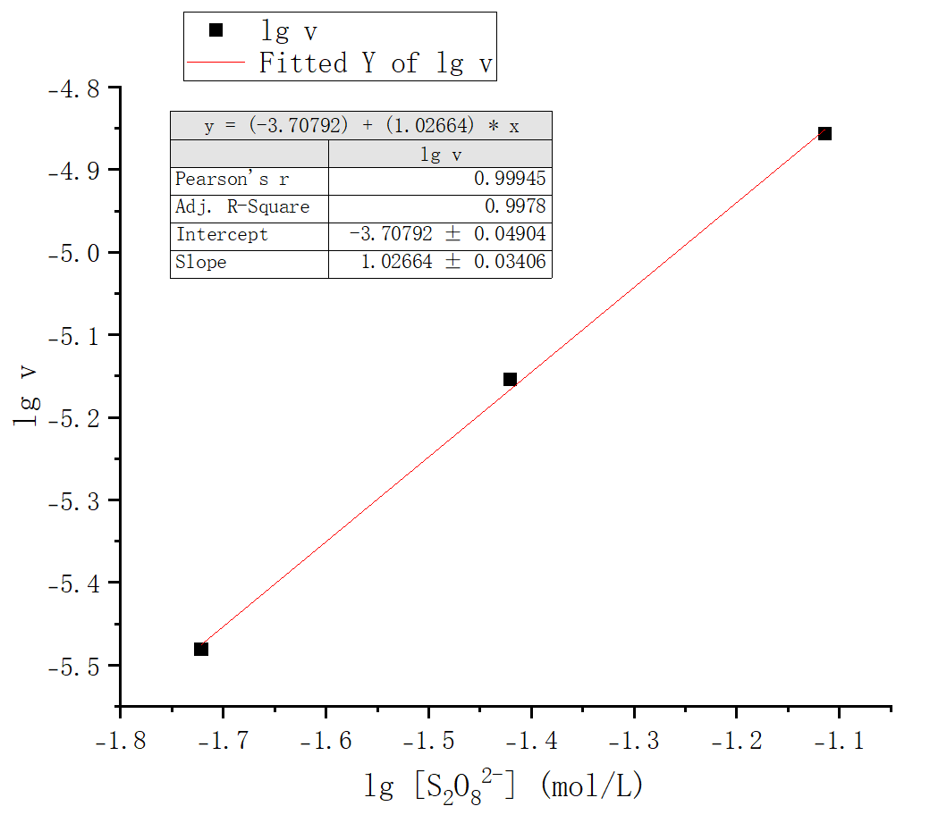
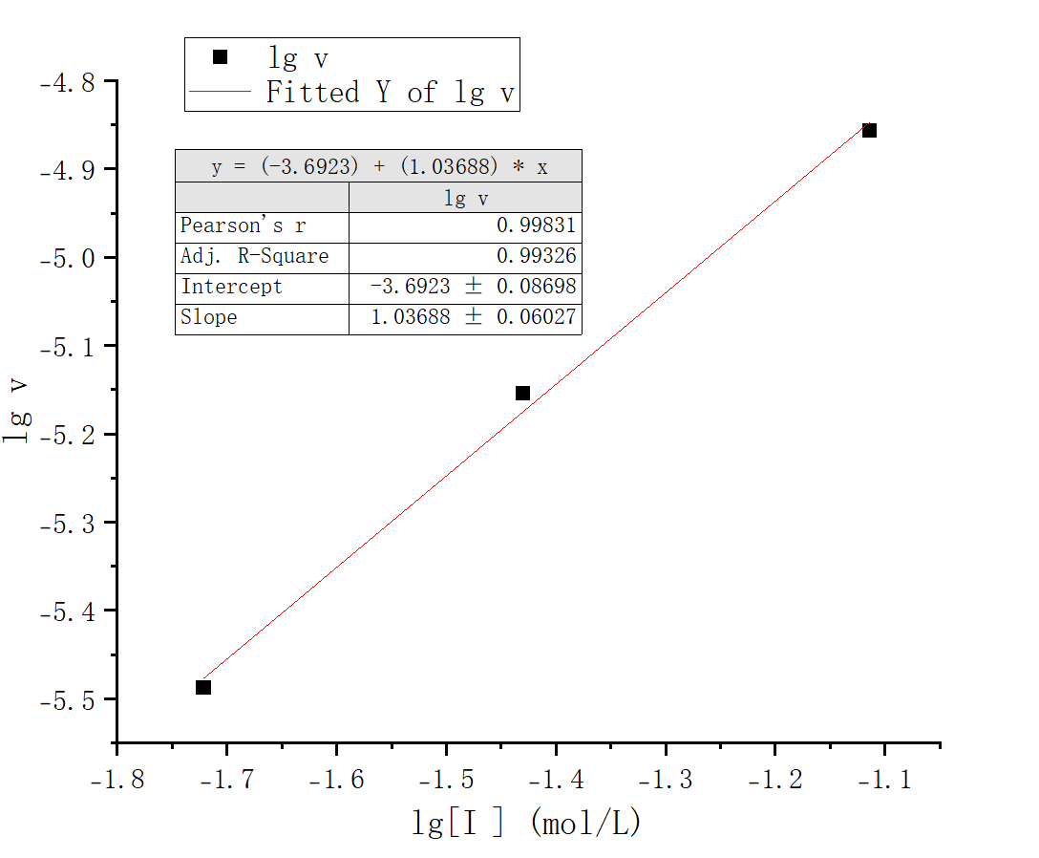

求出m和n后，再算出各实验的反应速率常数k，把计算结果填入上表中

由图像的斜率知，m=1,n=1

- 温度对化学反应速率的影响
- | VI | VII | VIII | IX
反 应 温 度 ( ℃ ) | 1 | 17 | 27 | 35
Δ t(sec) | 239 | 107 | 37 | 21
ν = –Δ [S₂O₈^{2–}] / Δ t | 3.138×${10}^{-6}$ | 7.001×${10}^{-6}$ | 2.027×${10}^{-5}$ | 3.571×${10}^{-5}$
k = ν / ( [S₂O₈^{2–}] ^{m}[I–]^{n} ) | 1.072×${10}^{-3}$ | 2.393×${10}^{-3}$ | 6.928×${10}^{-3}$ | 1.2204${×10}^{-2}$
Lgk | -2.970 | -2.621 | -2.159 | -1.913
l / T | 3.648×${10}^{-3}$ | 3.446×${10}^{-3}$ | 3.332×${10}^{-3}$ | 3.245×${10}^{-3}$
用上表中各次实验的lg k对l / T作图，求出反应的活化能。
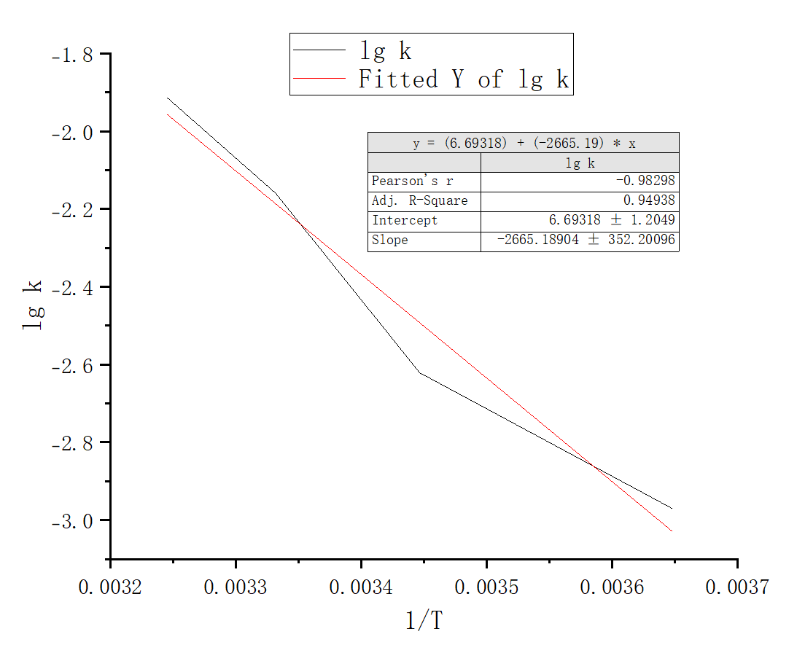

斜率K为-2662，则有K=Ea/（2.303×R）→，Ea=51KJ/mol

- 催化剂对化学反应速率的影响

实 验 序号 | X | XI | XII
Cu(NO₃)₂ 滴数 | 1 | 2 | 3
Δ t(sec) |  |  | 36
结论：催化剂可以加快反应速率。

